ASSOCIAZIONE GLI ALTRI SIAMO NOI
VIA NAZIONALE 27- 88020 JACURSO /CZ-TELEFAX 0968/751880- cell. 340/8556497
glialtrisiamonoi@yahoo.it

Alla cortese attenzione del
DIRIGENTE SCOLASTICO

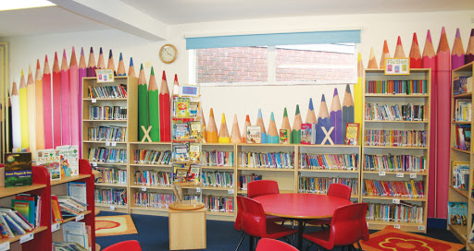

Oggetto: RICHIESTE FINANZIAMENTI PER BIBLIOTECHE SCOLASTICHE

Nell’ambito del progetto “ l’Informazione al primo posto” con la presente comunicazione vi informiamo che la ns associazione si occupa anche della stesura dei progetti indicati in oggetto che prevedono attività di promozione e diffusione della lettura ( laboratori di lettura e scrittura, eventi, reading, presentazione, incontri con l’autore), digitalizzazione, potenziamento librario, miglioramento degli arredi, catalogazione. La scuola assume in ogni ambito un ruolo primario nella crescita delle giovani generazioni e, in tal senso, qualsiasi gestione efficiente non può che agire contribuendo a che ciò avvenga nel migliore dei modi

Scadenza presentazione 30 maggio 2020

Se interessati non esitate a contattarci via e mail o telefonicamente al cell. 340/8556497 o restituendo l’allegato alla presente
Distinti saluti
Maida, lì 04 maggio 2020
Il Responsabile
Antonio Ciliberto

MODULO DA RESTITUIRE COMPILATO

Email informacomunimaida@gmail.com

SCUOLA : ___________________________________

Prot. Nr__________ DEL_________________________

INDICARE CON UNA X UNA DELLE SEGUENTI OPZIONI
ADERIAMO AL PROGETTO BIBLIOTECHE SCOLASTICHE
INVIATECI IL PROGETTO PER POTERLO VALUTARE
SIAMO INTERTESSATI ALLA STESURA DEL PROGETTO BIBLIOTECHE SCOLASTICHE
NON INTERESSA ADERIRE AL PROGETTO

Si prega di restituire compilato il seguente modulo al fine di meglio organizzare il nostro servizio.

NOTE: | IL DIRIGENTE SCOLASTICO  Firma_______________________________

